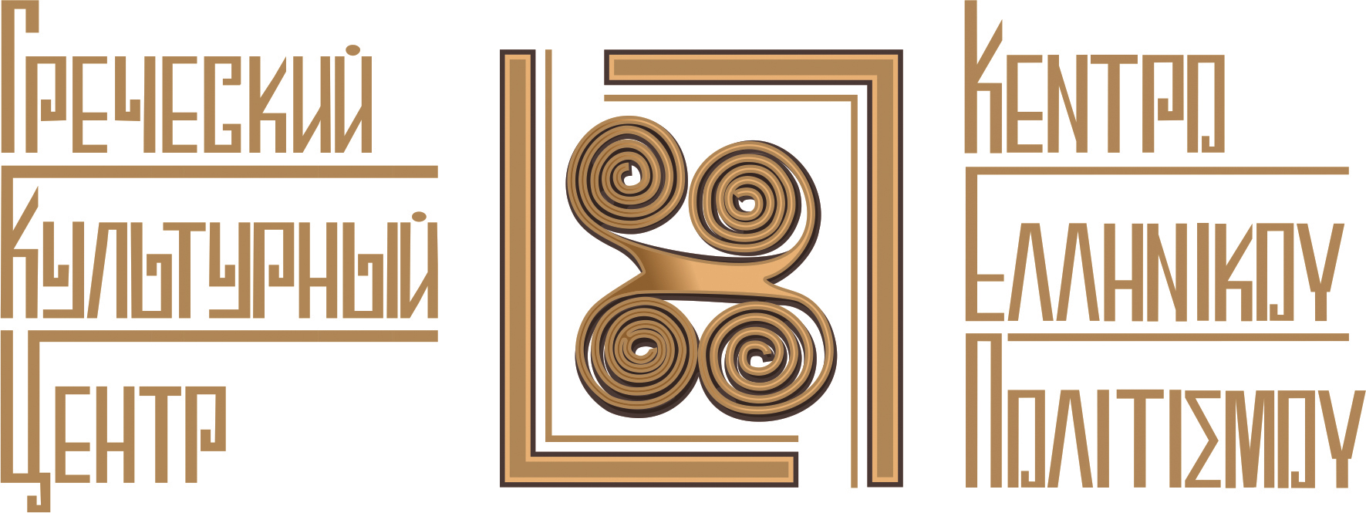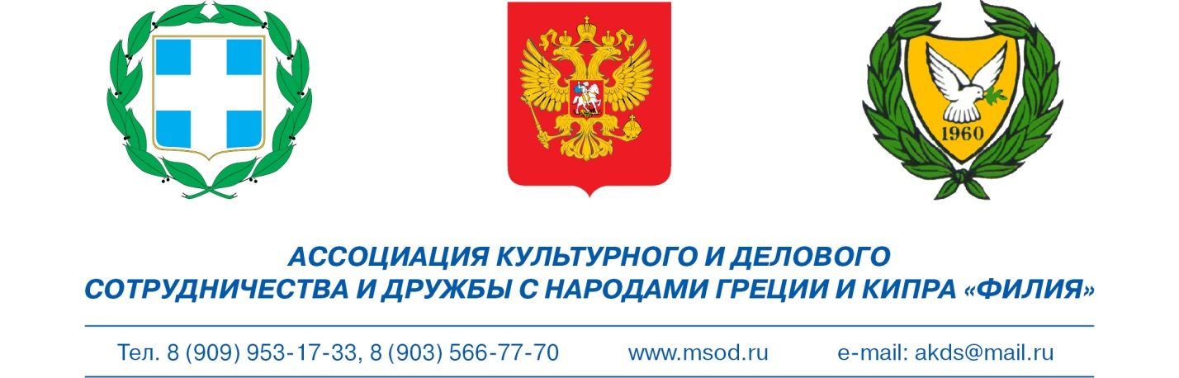

ПРАЗДНИЧНЫЙ КОНЦЕРТ
По случаю ГРЕЧЕСКОГО НАЦИОНАЛЬНОГО ПРАЗДНИКА
ДНЯ "ОХИ" - борьбы греческого народа с итальянской агрессией в октябре 1940г.,

пятница 27 октября 2017г., Московский Дом Национальностей (зал № 2), ул. Новая Басманная, д. 4, (метро "Красные ворота")
Программа вечера:
17.00 – показ греческого документального фильма «28 октября 1940г. Героический эпос греков», продолжительностью 42΄ (на греческом языке с субтитрами на русском языке).
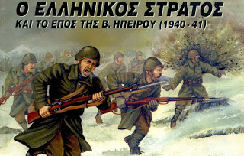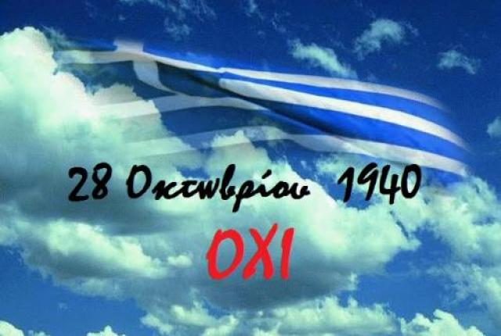

- 17.45-18.00 – обсуждение картины, сбор гостей
- 18.00 – начало торжественной части: приветствие официальных гостей. Выступление коллективов и школ, изучающих греческий язык и культуру. Концертно-просветительский вечер: Краткий обзор событий. Вклад греческого сопротивления в задержку гитлеровского нападения на Советский Союз. Подвиг двух братских, греческого о советского народов., с участием школ изучения греческого языка, учащихся ГКЦ, Танцевального и Вокального коллективов ГКЦ.
- 19.00 – концерт «Полевая почта» с участием Танцевального, Вокального и Театрального коллективов ГКЦ.
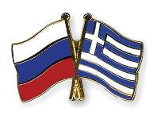

ΕΟΡΤΑΣΤΙΚΗ ΕΚΔΗΛΩΣΗ

με την ευκαιρία της ΕΘΝΙΚΗΣ ΕΠΕΤΕΙΟΥ, TΗΣ ΝΙΚΗΦΟΡΟΥ ΠΡΟΕΛΑΣΕΩΣ ΤΟΥ ΕΛΛΗΝΙΚΟΥ ΣΤΡΑΤΟΥ ΣΤΟ ΑΛΒΑΝΙΚΟ ΜΕΤΩΠΟ,
ΤΗΣ ΗΜΕΡΑΣ ΤΟΥ "ОХΙ"

Παρασκευή 27 Οκτωβρίου 2017,
Οίκος Εθνοτήτων της Μόσχας, αίθουσα № 2,
4, Novaya Vasmannaya str., stroenie 1, hall # 2 (metro st. «Кrasnye Vorota»)

Πρόγραμμα εορταστικής βραδυάς:
- 17.00 – Προβολή του ιστορικού ντοκιμαντέρ «28 Οκτωβρίου 1940. Το ηρωικό έπος των Ελλήνων» διάρκειας 42΄ (στην ελληνική με υποτίτλους στη ρωσική)
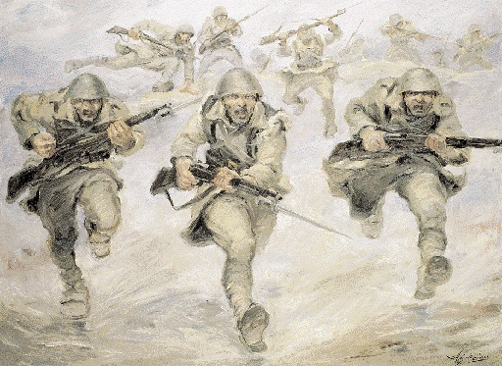
- 18.00 – Έναρξη εορταστικής εκδήλωσης: Η εποποιία του ΄40 –Χαιρετισμοί επισήμων. Σύντομη ιστορική επισκόπηση των γεγονότων του Αλβανικού Μετώπου. Η συμβολή της ελληνικής αντίστασης στην καθυστέρηση της γερμανικής εισβολής στη Σoβιετική Ένωση. Το ηρωικό κατόρθωμα των δύο αδερφών λαών, το ελληνικού και του σοβιετικού λαού. Παρουσίαση από τους μαθητές-σπουδαστές ελληνικών σχολείων της Μόσχας και του Κέντρου Ελληνικού Πολιτισμού, συνοδεία οπτικοακουστικού υλικού.
- -19.00 – Συναυλία «Γράμματα από το Μέτωπο» από το Χορευτικό Συγκρότημα, τη Χορωδία και τα Θεατρικά Εργαστήρια του Κ.Ε.Π.

